展示会案内 「備前西大寺をさぐる！part4」
西大寺文化資料館と
「天満屋」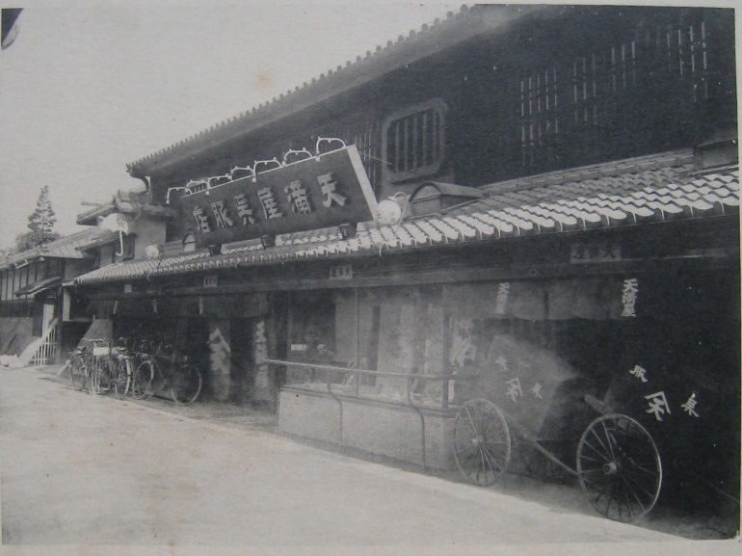 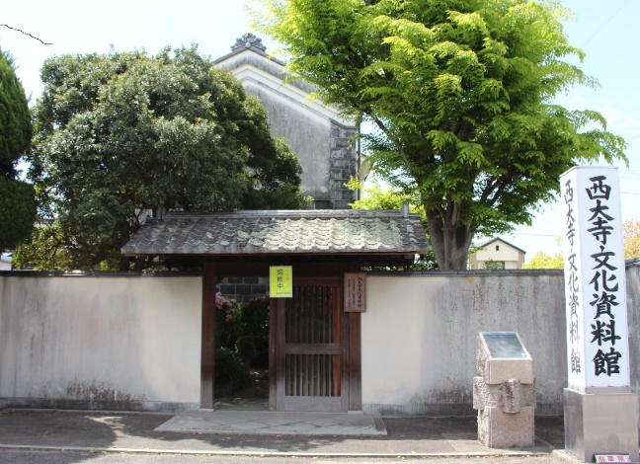
西大寺文化資料館は、昭和54年(1979)、天満屋創業150周年記念に旧伊原木邸の庭園が整備した際、「衣装蔵」を借用して開館しました。
明治末の天満屋呉服店西大寺本店の写真には、現存の旧伊原木邸が写されています。今回は、当館に保存されている天満屋ゆかりの資料などを展示します。
期 間 2022年6月5日（日）～7月31日(日)
開 館 毎日曜日 10時から16時 入館料100円
西大寺文化資料館
中国銀行西大寺支店駐車場西40ｍ

